

Inserir Cliente/Imóvel Dívida Ativa
O objetivo desta funcionalidade é selecionar clientes ou imóveis para inserir em Dívida Ativa. Ela pode ser acessada via Menu do sistema, no caminho GSAN > Cobrança > Dívida Ativa > Inserir Cliente/Imóvel Dívida Ativa.
Feito isso, o sistema acessa a tela de filtro abaixo:

Observação
Informamos que os dados exibidos nas telas a seguir são fictícios, e não retratam informações de clientes.
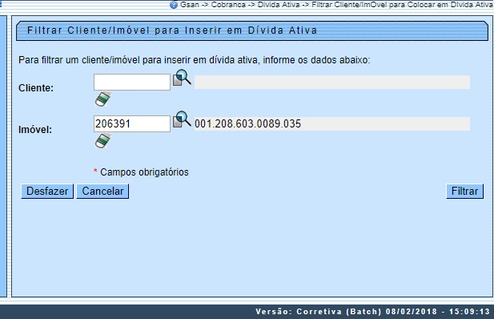
A funcionalidade acima é visualizada se já existir Livro Avulso aberto. Caso contrário, é preciso inserir um livro avulso, mediante a opção Inserir Livro Avulso. O livro é um documento assim denominado, que agrupa todas as contas e guias de pagamento inscritas em Dívida Ativa por imóvel ou cliente, e identificado no sistema por um código de seis dígitos.
Dito isso, informe o Cliente ou o Imóvel que deseja inserir em Dívida Ativa. Em seguida, clique no botão . Feito isso, o sistema visualiza a tela a seguir:

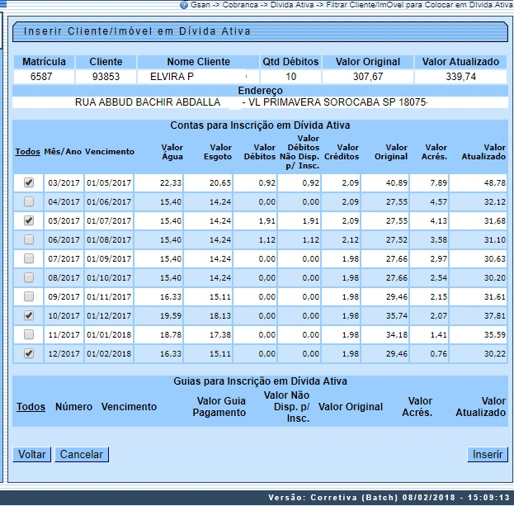
Acima, o sistema retorna com o cliente ou imóvel com contas para inscrição em Dívida Ativa. Confirme os dados e selecione os débitos que serão inscritos. Caso queria selecionar todas as contas, clique na coluna Todos. Depois, clique em .
Atenção: depois de inserida, é possível imprimir uma página do Livro Avulso referente à inscrição de um débito em Dívida Ativa. Isso é feito através da funcionalidade: Consultar Livro.

Preenchimento dos Campos
Campo | Preenchimento dos Campos
Cliente | Informe a matrícula do cliente ou clique no botão para pesquisar o cliente desejado.  Para detalhes sobre o preenchimento do campo de pesquisa de cliente, clique no link Pesquisar Cliente.
Imóvel | Informe a matrícula do imóvel ou clique no botão para pesquisar o imóvel desejado.  Para detalhes sobre o preenchimento do campo de pesquisa de imóvel, clique no link Pesquisar Imóvel.

Funcionalidade dos Botões
Botão | Descrição da Funcionalidade
Ao clicar neste botão, o sistema permite consultar uma matrícula válida de cliente ou imóvel.
Para obter detalhes sobre o preenchimento desses campos, clique nos links Pesquisar Cliente ou Pesquisar Imóvel.
 | Ao clicar neste botão, o sistema desfaz a operação, apagando os campos.
 | Ao clicar neste botão, o sistema cancela a operação e retorna à tela principal.
 | Ao clicar neste botão, o sistema pesquisa com base na matrícula do cliente ou imóvel informada.
 | Ao clicar neste botão, o sistema retorna para a tela inicial do Menu GSAN.
 | Ao clicar neste botão, o sistema comanda a inserção do imóvel ou cliente em Dívida Ativa.

Referências
Inserir Cliente/Imóvel Dívida Ativa

Termos Principais
Cobrança
Dívida Ativa

Vídeos
Inserir Cliente/Imóvel Dívida Ativa
Clique aqui para retornar ao Menu Principal do GSAN.

